

O B E C N O V O S E D L I C E

ZASTUPITELSTVO OBCE NOVOSEDLICE

Obecně závazná vyhláška č. 2/2023

o zákazu požívání alkoholických nápojů
na vybraných veřejných prostranstvích

Zastupitelstvo obce Novosedlcie se na svém zasedání dne 7. června 2023 usneslo usnesením č. 230607/17b vydat na základě ustanovení § 10 písm. a) a § 84 odst. 2 písm. h) zákona č. 128/2000 Sb., o obcích (obecní zřízení), ve znění pozdějších předpisů, tuto obecně závaznou vyhlášku (dále jen „vyhláška“):

Článek 1
Předmět a cíl vyhlášky

Cílem této vyhlášky je přispět k ochraně veřejného pořádku, dobrých mravů, bezpečnosti v obci Novosedlice a k zajištění mravního vývoje dětí a mladistvých v rámci zabezpečení místních záležitostí veřejného pořádku, a to prostřednictvím zákazu požívání alkoholických nápojů⁾ na některých veřejných prostranstvích⁾.

Článek 2
Zákaz požívání alkoholických nápojů

Zakazuje se požívání alkoholických nápojů na veřejných prostranstvích vymezených v příloze této vyhlášky.

Článek 3
Výjimky ze zákazu požívání alkoholických nápojů

Zákaz požívání alkoholických nápojů stanovený v čl. 2 této vyhlášky neplatí:
  - pro zahrádky a předzahrádky zařízení poskytujících pohostinskou činnost, a to pouze v době provozu takové zahrádky nebo předzahrádky;
  - ve dnech 31. prosince a 1. ledna,
  - na veřejném prostranství vymezeném v 3. bodu přílohy této vyhlášky, a to pouze v době konání akce „Rozsvícení vánočního stromu“, která se koná zpravidla v sobotu nebo neděli prvního adventního víkendu.
Článek 5
Zrušovací ustanovení

Zrušuje se obecně závazná vyhláška č. 5/2012, o zákazu požívání alkoholických nápojů na vybraných veřejných prostranstvích, ze dne 19. září 2012.

Článek 6
Účinnost

Tato vyhláška nabývá účinnosti počátkem patnáctého dne následujícího po dni jejího vyhlášení.

____________________________ | ____________________________
Jiří Herlitze v. r.  místostarosta | Mgr. Štěpán Türb v. r.  starosta

Vyvěšeno na úřední desce dne: 14. 6. 2023

Sejmuto z úřední desky dne: ___.___. 2023

Příloha obecně závazné vyhlášky, o zákazu požívání alkoholických nápojů na vybraných veřejných prostranstvích

Vymezení míst veřejného prostranství, na kterých je zakázáno požívání alkoholických nápojů dle čl. 2 této vyhlášky:

- Pozemek mezi ulicemi Horní Násepní a Drahénská.

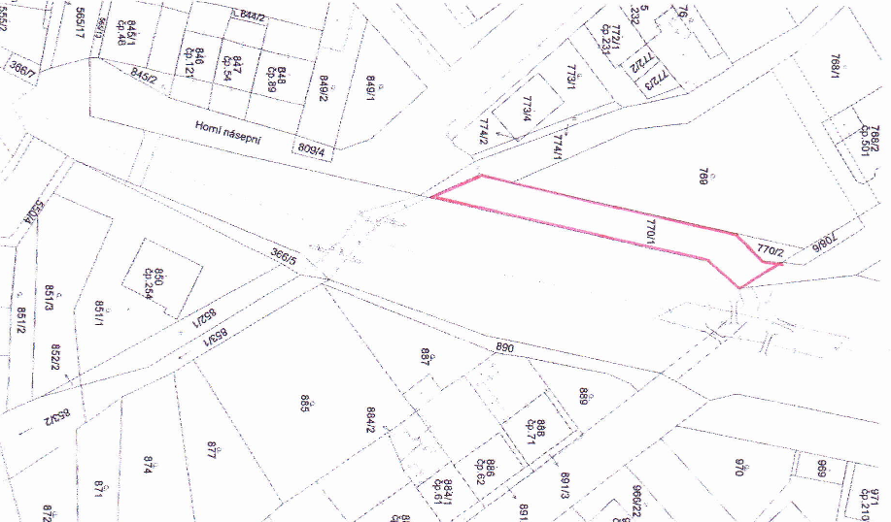

- Dětské hřiště – ulice Drahénská.

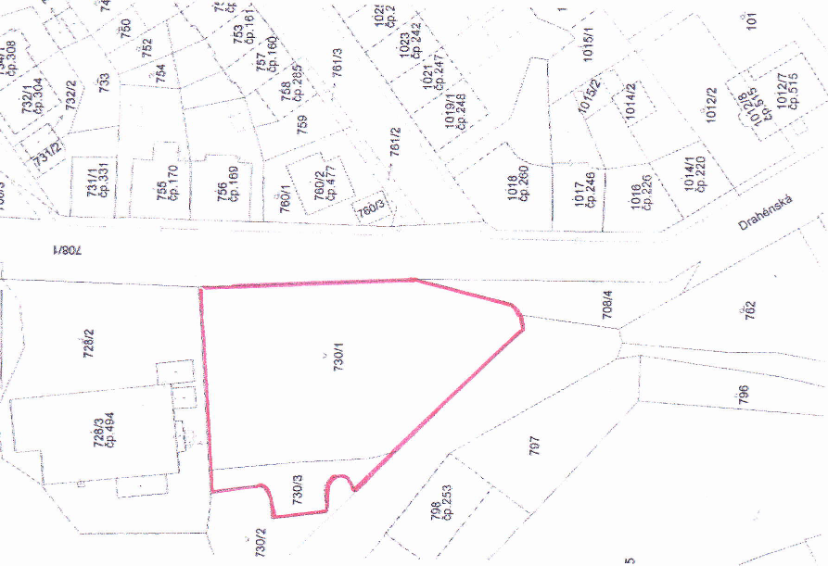

- Ulice Kostelní od křižovatky ulice Míru ke křižovatce s ulicí Bystřickou; prostor parkoviště u Obecního úřadu Novosedlice; park v ulici Kostelní na pravé i na levé straně, park včetně točny autobusů u kostela.

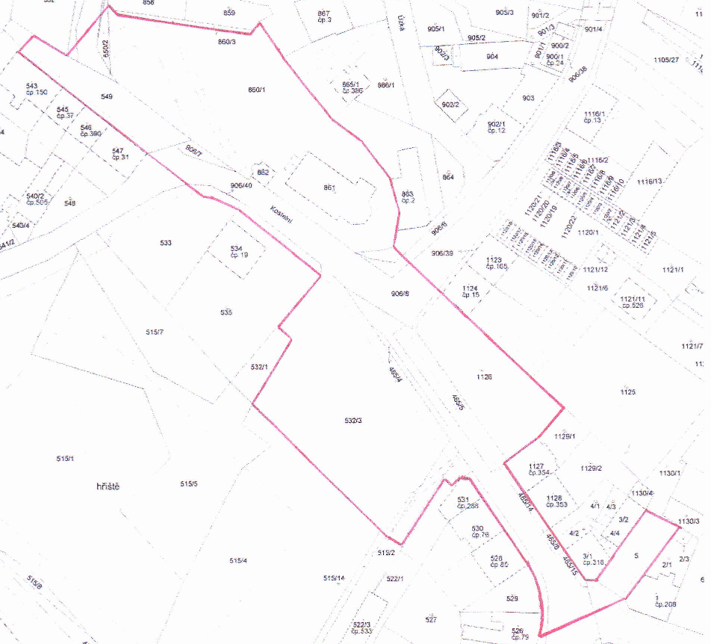

- Ulice Vrchoslavská od křižovatky s ulicí Kostelní ke konci hřiště Základní školy Novosedlice; dětswké a sportovní hřiště u Základní školy Novosedlice; školní park u křižovatky ulic Vrchoslavská a Drahénská.

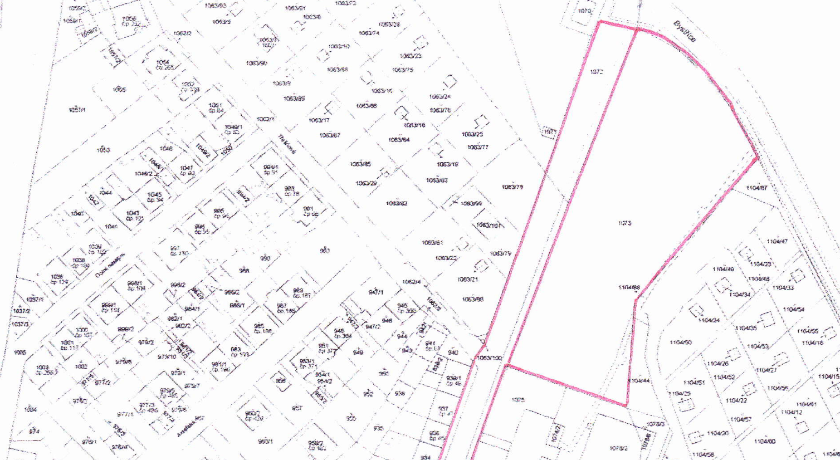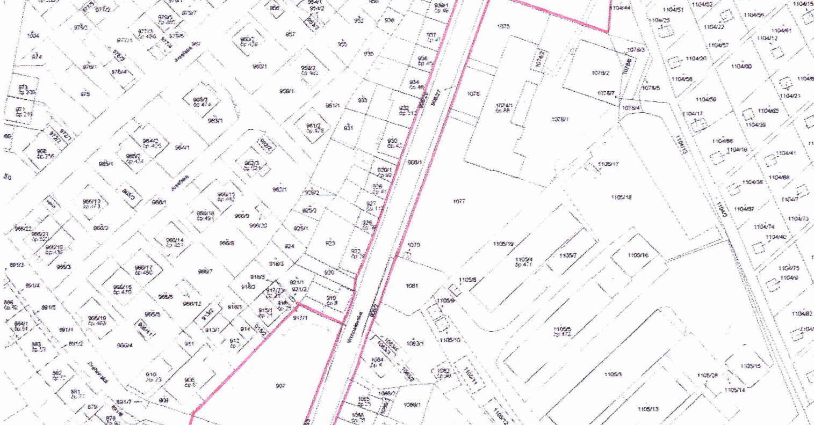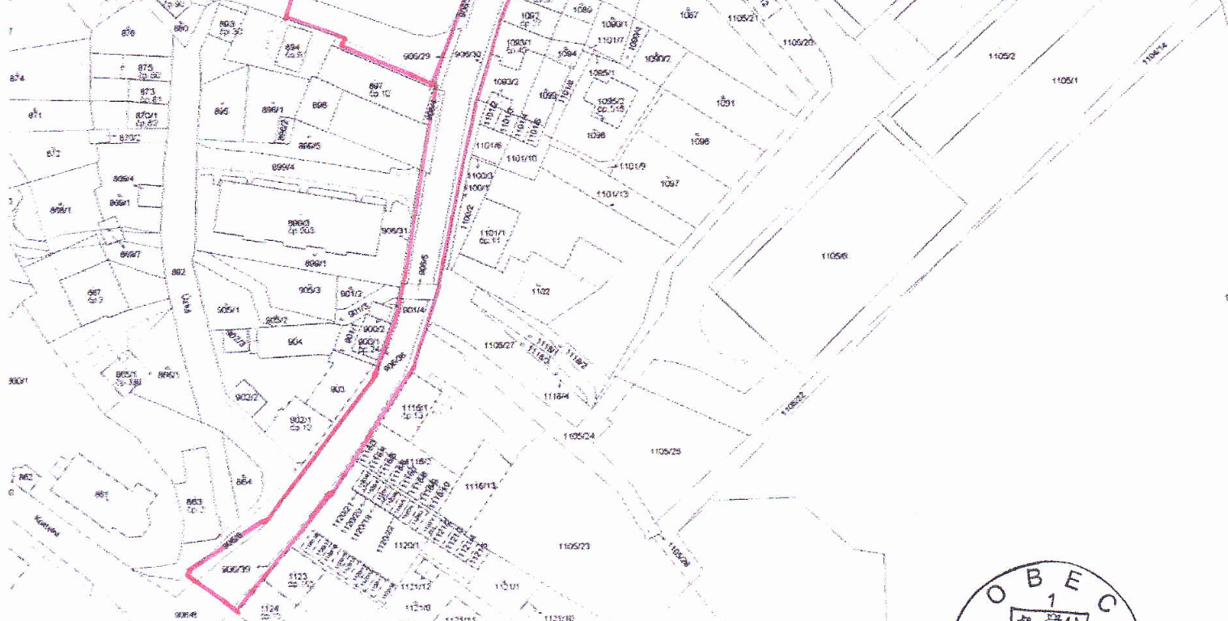

- Ulice Míru od křižovatky ulice Kostelní po křižovatku ulice K Dolinám; ulice Malodrážní 50 metrů a u lice Nezvalova 100 metrů od křižovatky ulice Míru.

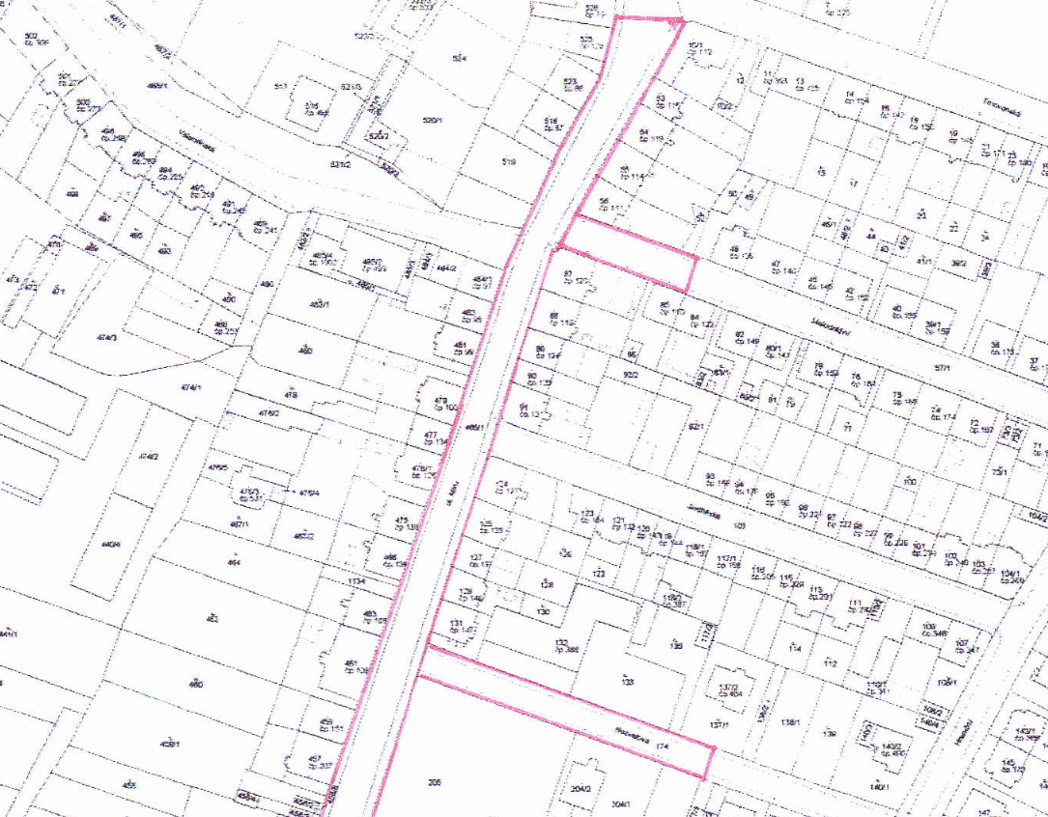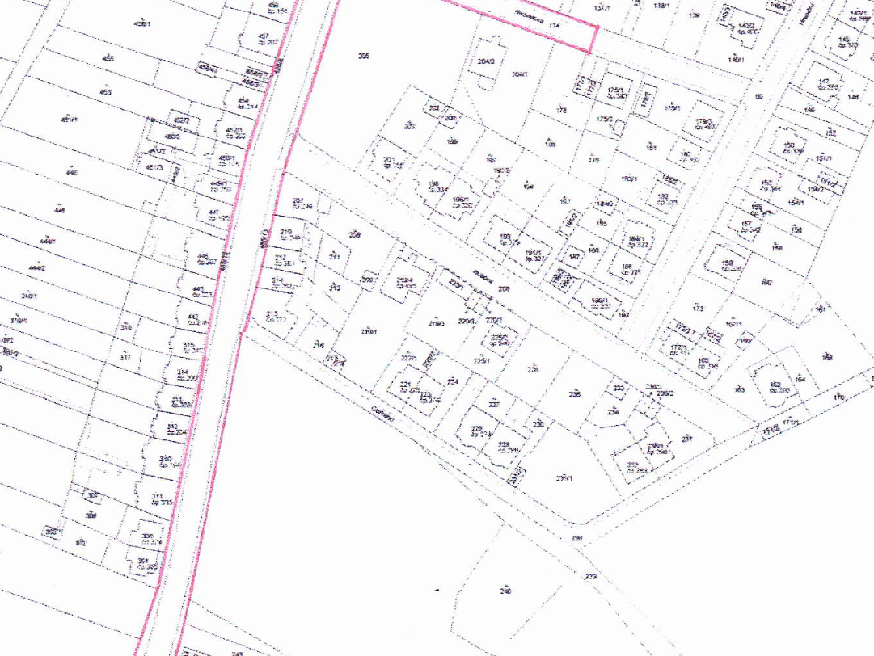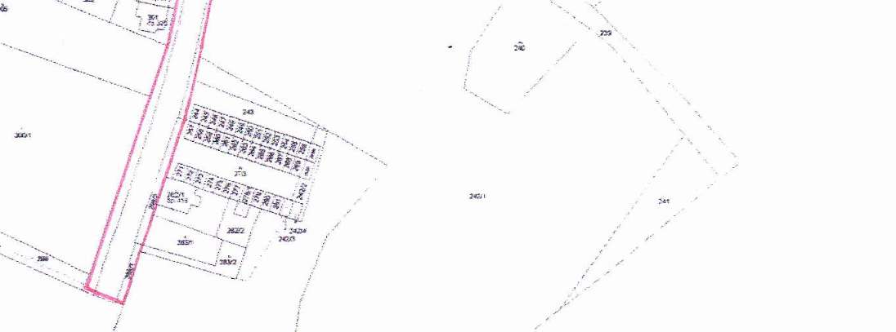

⁾ ustanovení § 2 písm. f) zákona č. 65/2017 Sb., o ochraně zdraví před škodlivými účinky návykových látek, ve znění pozdějších předpisů (Alkoholickým nápojem se rozumí nápoj obsahující více než 0,5 % objemových ethanolu.)
⁾ ustanovení § 34 zákona o obcích (Veřejným prostranstvím jsou všechna náměstí (návsi), ulice, tržiště, chodníky, veřejná zeleň, parky a další prostory přístupné každému bez omezení, tedy sloužící obecnému užívání, a to bez ohledu na vlastnictví k tomuto prostoru.)

